BCD: Hudinfektioner vid perkutan benledningshörapparat (percBCD)

Syfte
Rutinen syftar till att ge stöd i hur inflammation och infektion i huden runt implantat och distans för perkutan benledningshörapparat (percBCD) behandlas.

Bakgrund

Det hudgenomförande implantatet med distans som används för percBCD skapar en ingång för bakterier vilket innebär att inflammation och infektion i huden runt distansen är en vanligt förekommande biverkning.

Grunden för att förebygga detta är en god rutin för daglig rengöring. Området runt implantatet ska dagligen rengöras med tvål och vatten. Det kan underlätta att använda en mjuk tvättlapp/alkoholfri våtservett
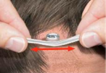

Arbetsbeskrivning
Beskriv gärna status i journalen med hjälp av Holgers index – en klassificering för att gradera förekomsten av mjukdelsreaktioner kring perkutana implantat.
Beskriv graden av inflammation: hel hud? Erytem? Ödem? granulationsvävnad?
Beskriv graden av smärta: ökar smärtan vid manipulation av distansen? OBS – detta är indikation för peroral antibiotikabehandling.
Beskriv eventuell hudförtjockning rund distansen, går det fortfarande för patienten att koppla på ljudprocessorn eller inte?
Se till att både implantat och distans sitter stadigt/är fast åtskruvade. Fotodokumentera.

Holgers-gradering
Grad 0
Normal hud utan irritation
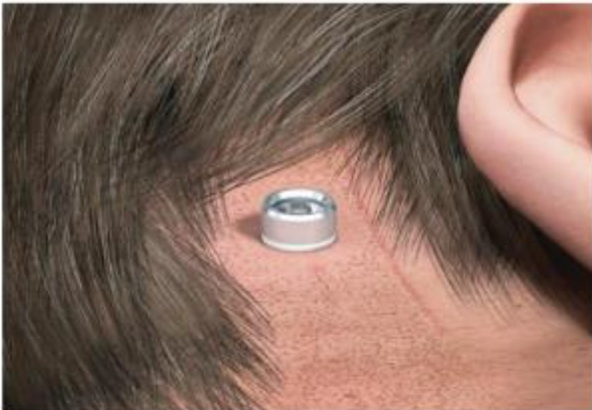
Behandlingsrekommendation:
- Daglig rengöring enligt rutin
Grad 1
Något rödaktig hud
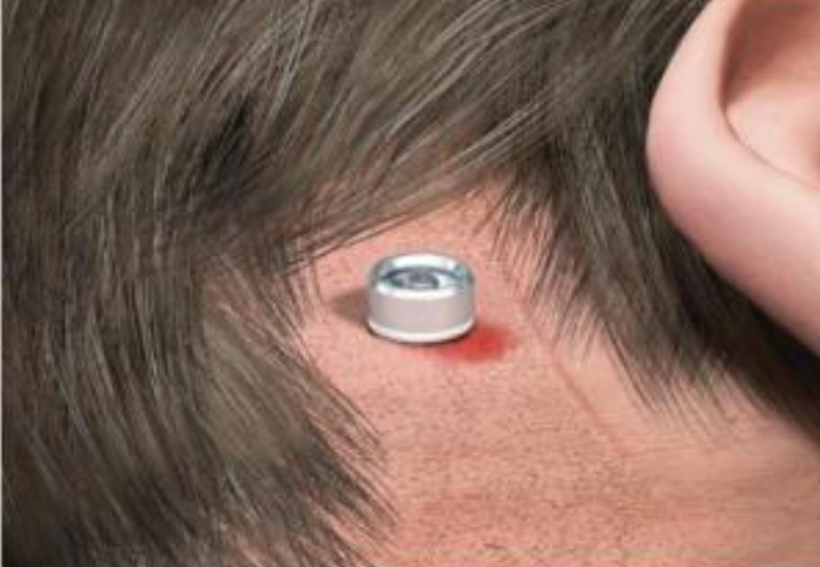
Behandlingsrekommendation:
- Daglig rengöring enligt rutin
- Smörj med salva Terracortril med Polymyxin B morgon och kväll i 5 dagar (ordinationsmall finns i melior: TCPB-salva BAHA)

Grad 2
Röd och lätt fuktig hud
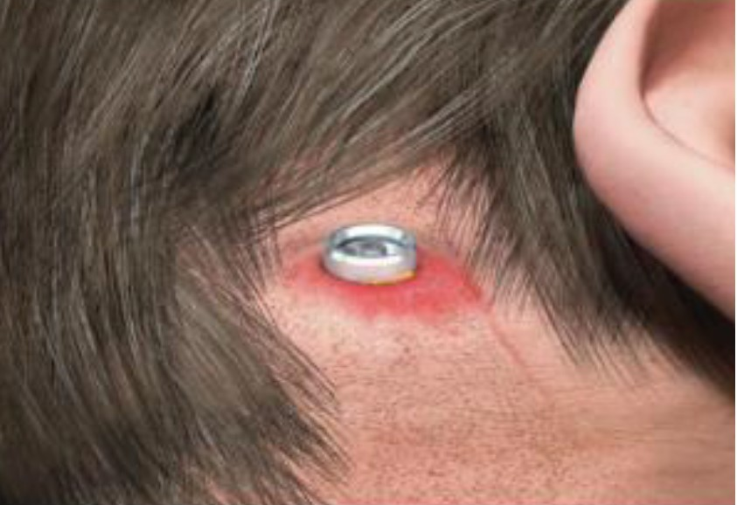
Behandlingsrekommendation:
- Daglig rengöring enligt rutin
- Smörj med salva Terracortril med Polymyxin B morgon och kväll i 7–10 dagar (ordinationsmall finns i melior: TCPB-salva BAHA)
- Patienten uppmanas kontakta ÖNH-mottagningen vid utebliven förbättring efter 5 dagars behandling
Grad 3
Rödaktig och fuktig hud med granulation
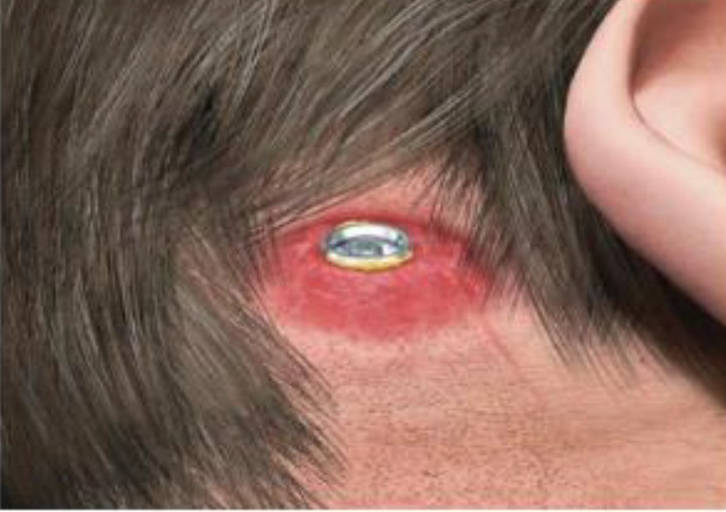
Behandlingsrekommendation:
- Daglig rengöring enligt rutin
- Smörj med salva Terracortril med Polymyxin B morgon och kväll i 7–10 dagar (ordinationsmall finns i melior: TCPB-salva BAHA)
- Tillägg av peroral antibiotika med god täckning för stafylokocker, tex Flukloxacillin 1g x 3 (10d), eller vid pc-allergi Klindamycin 300mg x 3 (10d)

Grad 4
Omfattande hudreaktion. Distansen bör avlägsnas
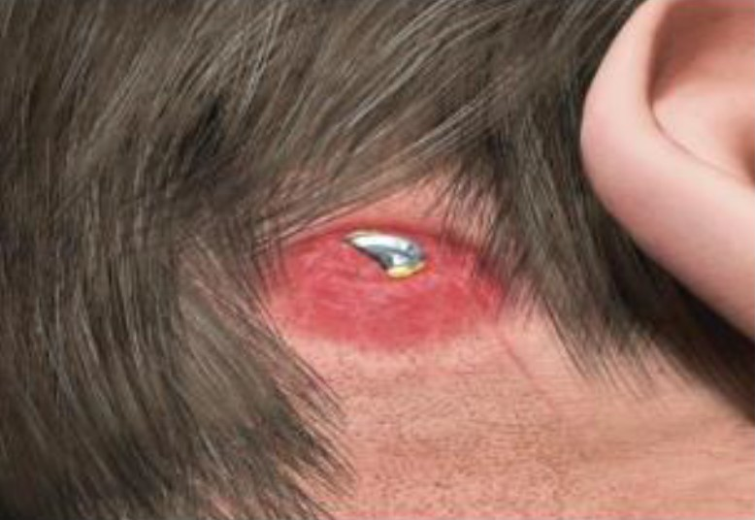
Behandlingsrekommendation:
- Daglig rengöring enligt rutin
- Smörj med salva Terracortril med Polymyxin B morgon och kväll i 7–10 dagar (ordinationsmall finns i melior: TCPB-salva BAHA)
- Tillägg av peroral antibiotika med god täckning för stafylokocker, tex Flukloxacillin 1g x 3 (10d), eller vid pc-allergi Klindamycin 300mg x 3 (10d)
- Ta ställning till avlägsnande av distansen – diskutera med BCD-opererande kollega på kliniken

